康达学院2022—2023学年第二学期选修课报名流程图
1.登陆

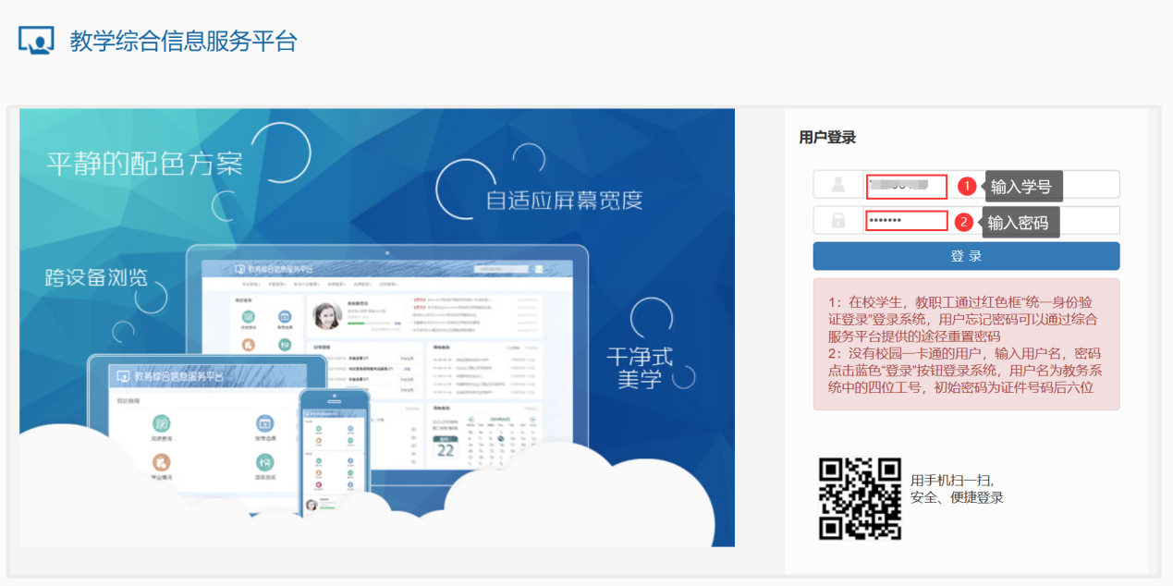
2.登陆成功后，选择“选课”|“自主选课”
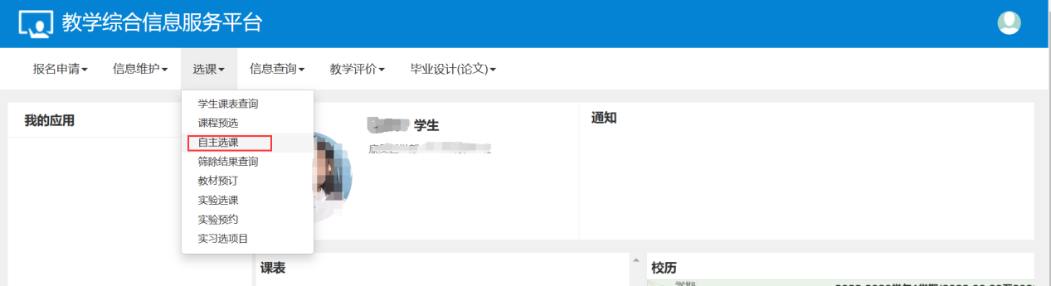
3.打开“自主选课”页面后，点击“查询”按钮
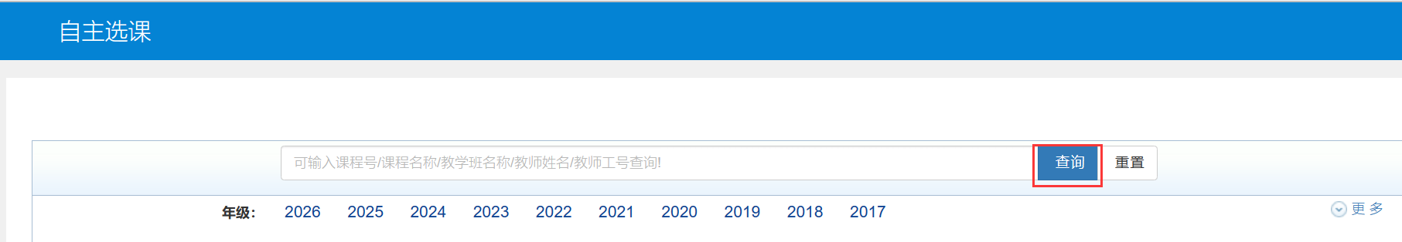
- 在“查询”按钮点击后，显示下图界面，在此界面中浏览供选择的项目信息。
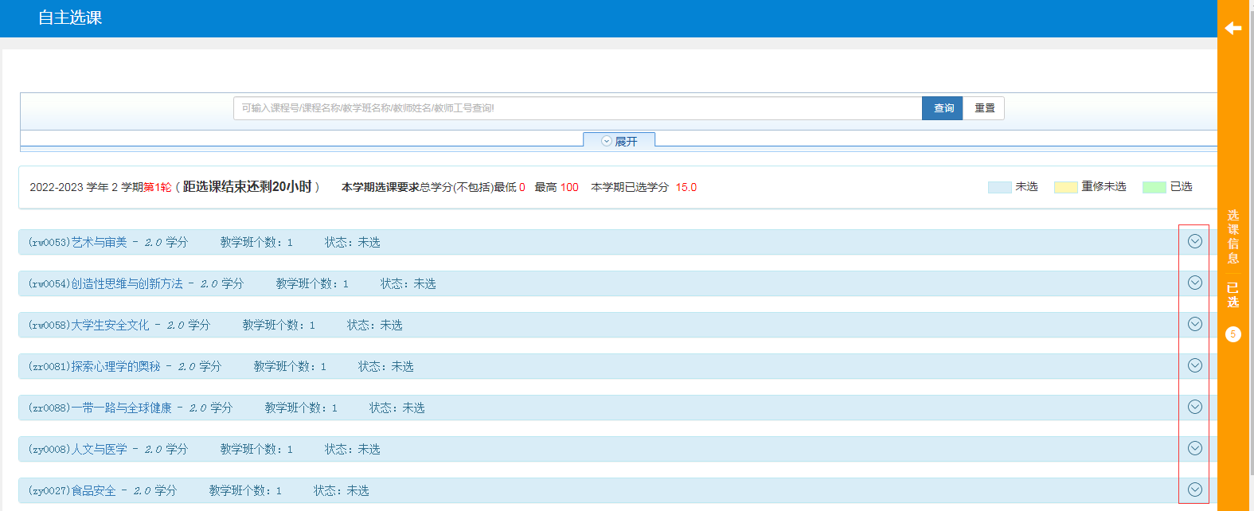
通过上图右侧箭头，可展开相关项目信息，根据自身情况点击“选课”，可完成选课。
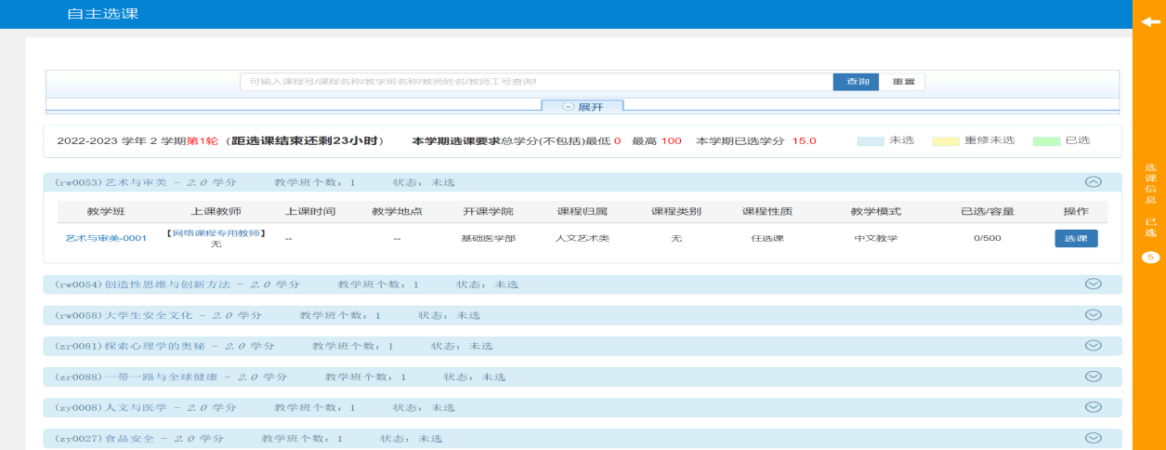
- 在选课结束时间前，可针对已选课程进行退选，并重新选择。
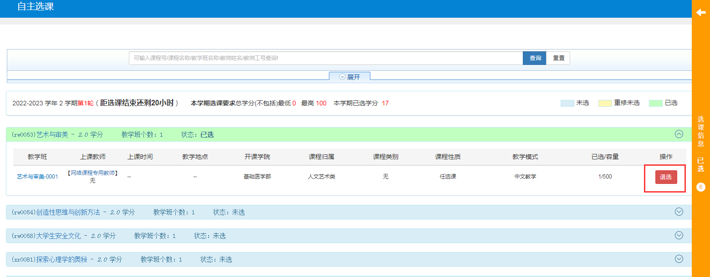
6.选课完成后，可返回主页，点击“信息查询”|“学生课表查询”，即可查看选课是否成功。
